Alumno:
- Llenar los datos faltantes del siguiente cuadro con los datos dados de resistores: (3 puntos cada respuesta)
ITEM | Código | Resistencia | % de tolerancia
A | morado, verde, negro, marrón, plateado
B | gris, azul, verde, negro, dorado
C | 90R0
D |  | 75K | 10%
E |  | 5.8K | 5%
F |  | 442 | 5%

- Calcular la Resistencia Rx de acuerdo a los demás resistores: (3 puntos cada respuesta)
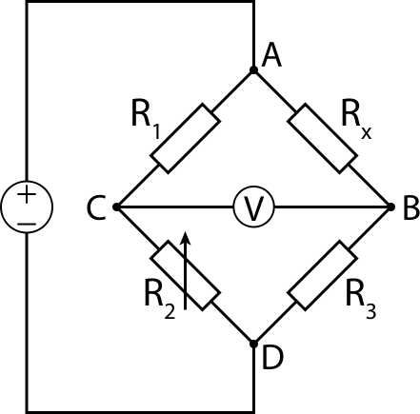
ITEM | R1 | R2 | R3 | Rx
G | 500 | 100 | 50
H | 1000 | 500 | 100
I | 750 | 400 | 800

- Diseño filtro activo paso banda: (8 puntos cada respuesta)
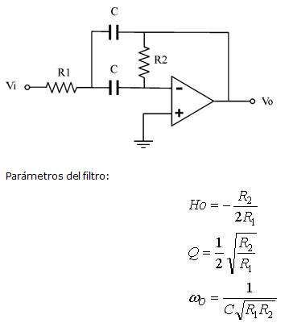
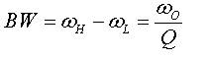

R1=ITEM A
fo=100Hz
BW=50Hz
Q=
R2=
C=
H0=

- Considerando el % de tolerancia de R1 del ejercicio anterior, calcular el rango de Q y de H0: (8 puntos cada respuesta)
Qmin=
Qmax=
Hmin=
Hmax=

